PARTIE 2 L’ORGANISME EN FONCTIONNEMENT

Chapitre 1 : Les réponses de l’organisme à l’effort physique

Introduction :
La physiologie correspond à l’étude du fonctionnement des organes et de leurs cellules.
Polycopié de rappels de 5ème :
- remplir les légendes au crayon gris
- repasser au crayon rouge les organes intervenant dans l’effort physique
- colorier les flèches de circulation sanguine et nutriment

Nous sommes des organismes hétérotrophes :
MATIERE ORGANIQUE + O² CO² + H²O + ENERGIE

Permet l’effort

Comment évolue la consommation de l’organisme en fonction de l’effort ?

I) Consommation des nutriments et du dioxygène selon l’effort :
Lors de l’effort, ce sont les muscles qui fonctionnent. Ils ont besoin de O² et de nutriments.
A) Evolution des besoins en nutriments :
1) La consommation des nutriments :
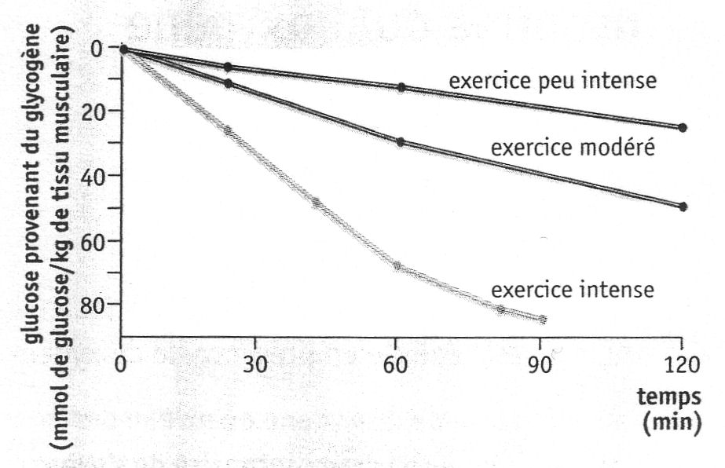

Lors d’un effort physique, les cellules musculaires augmentent leur consommation en nutriments ( dont le glucose ) puisés dans le sang. Plus l’effort est intense plus la consommation augmente.
Le glucose sert à la production d’énergie au sein des muscles.

2) L’origine des nutriments :
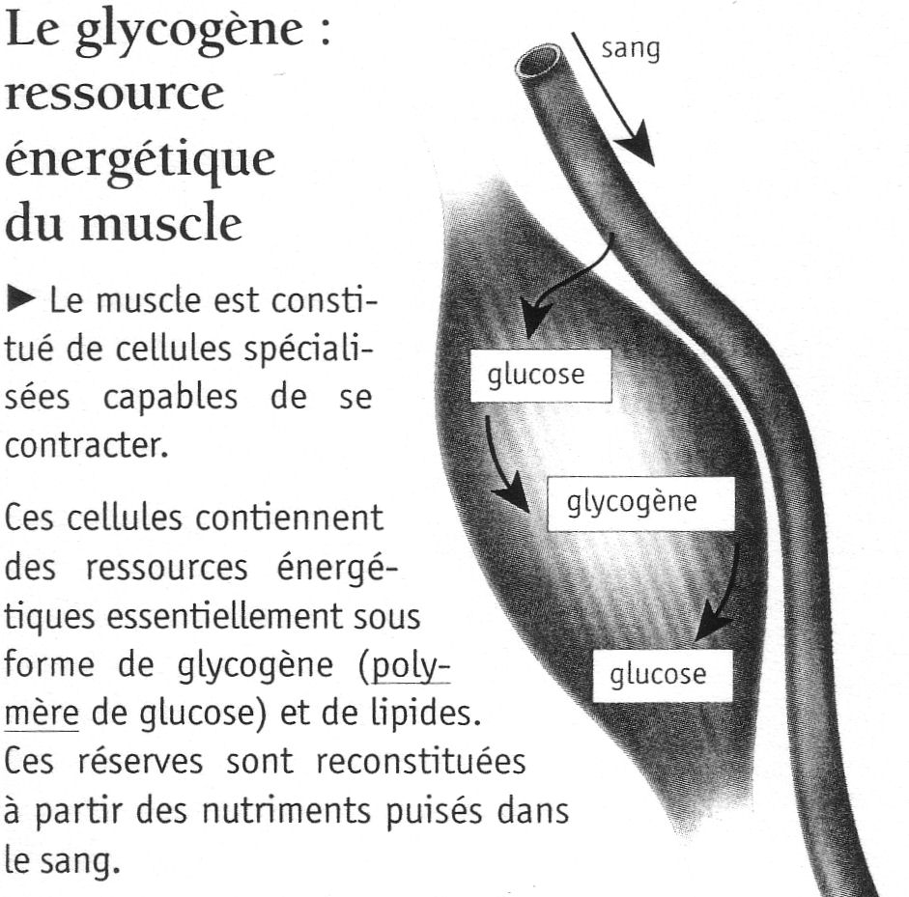

Le glycogène est la forme de stockage du glucose dans les muscles. Lors d’un effort, un individu utilise dans l’ordre :
- ses sucres rapides ( ex : glucose )
- ses sucres lents ( ex : amidon )

- ses graisses = lipides début du « régime »

- ses protéines = protides autocannibalisme

glucides

B) Evolution des besoins en dioxygène :
Doc 2 p 103 Bordas
Il y a une nette augmentation de l’intensité ventilatoire donc de la quantité de O² consommée lors de l’effort. Cette augmentation permet de répondre aux besoins accrus des muscles en actvité.

Doc 1 p 104 Bordas
Le corps possède des limites à l’adaptation à l’effort. La consommation de O² peut augmenter jusqu’à une valeur appelée VO²max : c’est la consommation maximale de dioxygène d’un individu.

Comment l’organisme parvient-il à augmenter ses prélèvements en O² et nutriments pour l’effort ?

II) Evolution de l’activité du système ventilatoire lors de l’effort :

TP La ventilation EXAO ( Ne pas oublier de réserver la salle informatique ! )

Respiration : Action des cellules qui utilisent l’O² pour obtenir de l’énergie à partir des nutriments.
Ventilation : Action qui permet le renouvellement des gaz respiratoires dans les poumons.

Lors d’un effort physique, la fréquence et l’amplitude des mouvements ventilatoires augmentent. Ceci entraîne une augmentation du débit ventilatoire : le volume d’air inspiré et expiré par unité de temps est plus important.

III) Evolution de l’activité cardiaque lors de l’effort :

Comment mesurer les variations du rythme cardiaque ?
Expérience en classe : prise du pouls au repos assis. Indiquer les FC des élèves dans un tableau homme/femme et demander qui pratique un sport intensif.

Fréquence Cardiaque = nombre de battement / temps

FC en bpm , cpm , ppm ( battement , coups , pulsation )

Fréquence Cardiaque en bpm
Fréquence Cardiaque au repos
Fréquence Cardiaque en activité

Lors d’un effort physique, la fréquence cardiaque augmente en fonction de l’intensité de l’effort.

Chapitre 2 : Couplage entre l’activité cardio-ventilatoire et les paramètres physiologiques

Introduction :
Pour fonctionner, les muscles ont besoin d’un apport de dioxigène et de nutriments en permanence.
Comment les systèmes circulatoire, ventilatoire et digestif interagissent-ils pour subvenir aux besoins musculaires ?

I) Le rôle et l’organisation du cœur :
A) La structure du cœur :
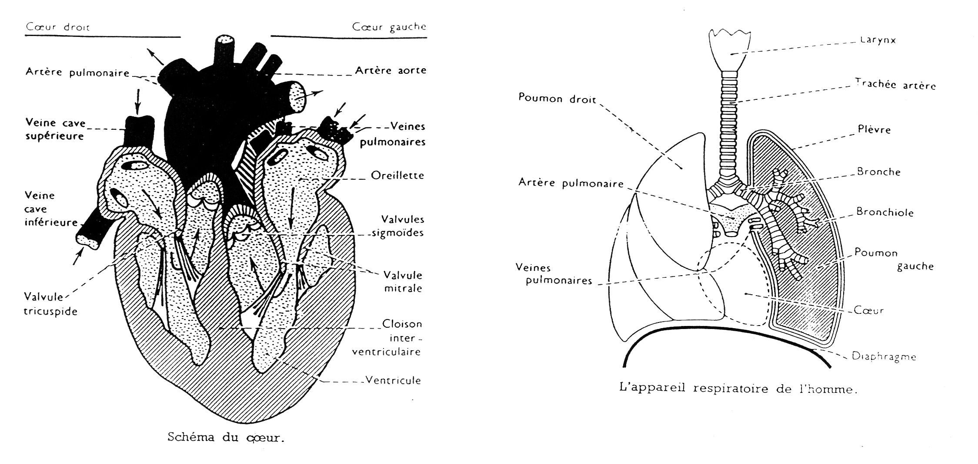

Colorier en rouge les cavités du cœur gauche et en bleu les cavités du cœur droit.
Colorier de la même façon les entrées et sorties de sang.

TP Dissection d’un cœur de poulet (TP rapide : exercices à prévoir en plus ! )
Matériel : - Une boîte de coeurs de poulet par classe ( 1 à 2 cœurs par binôme )
- Cassette de dissection du coeur
- Une cuvette de dissection avec scalpel, ciseaux et sonde canelée par binôme

B) Circulation générale et circulation pulmonaire :

POUMONS
Artère pulmonaire
Veine pulmonaire
Circulation pulmonaire

OG
OD

VG
VD

Veine cave

Circulation générale
Artère aorte

ORGANES

C) Une circulation sanguine unidirectionnelle :
Le sang ne circule que dans un sens dans le système circulatoire. Un système anti-retour est mis en place par des valvules.
Vaisseau sanguin

Valvule

Pour circuler dans tous les vaisseaux du corps, le sang doit être mis en mouvement.

D) La révolution cardiaque :
Une révolution cardiaque (=cycle cardiaque ) est composée de 3 phases :
- Diastole générale : remplissage du cœur ( 0,4 secondes )
- Systole auriculaire : contraction des 2 oreillettes pour envoyer les sang dans les ventricules ( 0,1 seconde )
- Systole ventriculaire : contraction des 2 ventricules pour envoyer les sang en dehors du cœur ( 0,4 sec )

( systole = contraction et diastole = décontraction )

Exercice à réaliser à la maison : Grâce à une succession de 5 schémas de cœur, montrer la circulation des sang oxygéné (rouge) et carboxylé (bleu) pendant une révolution cardiaque.

E) La mesure du débit cardiaque ( DC ) :
Le débit cardique correspond au volume éjecté par chaque ventricule et par unité de temps ( L/min ).
Le Volume d’Ejection Systolique ( VES ) correspond au volume de sang qui sort des ventricules à chaque battement de cœur.
DC = VES x FC

Au repos, le DC est d’environ 5 L/min, c'est-à-dire que 5 litres de sang passent dans le cœur en une minute. C’est pratiquement la totalité du sang contenue dans l’organisme.

II) Les adaptations circulatoires à l’efforts :
A) Variation du débit cardiaque :
Etude du document 2 p 122 Bordas
Lorsqu’on effectue un effort, la FC et le VES augmentent. Le DC à l’effort est donc supérieur à celui du repos. Plus de sang passe au travers du cœur lors de l’effort.

B) Redistribution du flux sanguin :
Etude des documents 3 et 4 p 123 Bordas
En modifiant l’irrigation des organes par un système de sphincters ( muscles ), le corps favorise l’approvisionnement sanguin des muscles ( dont le cœur ) durant l’effort.

III) La recharge en dioxygène du sang :
A) Les alvéoles pulmonaires :

SANG

AIR
AIR

CO²

O²

Schéma d’un capillaire sanguin dans un poumon
Alvéole

B) Le maintien de l’oxygénation sanguine :
Les muscles consomment plus d’O² à l’effort. Cependant le sang artériel est toujours saturé en O² ( au repos comme à l’effort ). Le seul moyen de répondre aux besoins des muscles est donc d’augmenter la quantité de sang qui leur arrive. ( DC )
Cependant le DC ne peut augmenter indéfiniment car la FC a des limites :
FC max = 220 – âge

Le volume de dioxygène consommé par un individu durant un effort est limité par sa FC maximale.

Transition :
Pour permettre un rendement optimal du O² consommé, le corps doit coordonner les actions des systèmes ventilatoire et cardiaque.

IV) Bilan de l’organisme à l’effort :
O²
CO²

POUMONS
Ventilation
FV

COEUR
Circulation
FC et VES

Dilatation des vaisseaux
sanguins
ORGANES DU CORPS
Respiration cellulaire

Glucose du sang

Glucose + O² CO² + H²O + énergie
Glycogène

Chaleur
Contraction

MOUVEMENT

Chapitre 3 : Coordination du cœur et des poumons durant l’effort

Problème :
Quels sont les mécanismes qui entraînent l’augmentation des activités cardiaques et ventilatoires ?

I) Activité cardiaque et système nerveux :
A) L’automatisme cardiaque :
Film « Le cœur et son fonctionnement » Pierron ( Automatisme )
Ou dissection d’un escargot p 154/155 Bordas

Le cœur est organe capable de se contracter de manière rythmique et régulière en dehors du corps et sans aucune connexion nerveuse. On dit qu’il est doué d’automatisme.
Document sur les greffes de cœur doc 2 p 143 Bordas
Le rythme d’un cœur isolé humain est de 100 bpm tandis que le cœur bat à 70 bpm en moyenne dans l’organisme.De plus le rythme cardiaque n’est pas constant. On peut en déduire que le cœur est sous le contrôle de l’organisme.

B) A la découverte du système nerveux :
Polycopié TP/TD « Le cœur et le système nerveux »
Des zones précises du cœur contiennent des cellules stimulatrices ( « pacemaker ») capables de se contracter automatiquement. Ces cellules transmettent ensuite la contraction à toutes les cellules du cœur.
L’électrocardiogramme ( ECG ) représente l’influx nerveux qui parcourt le cœur , c’est un courant électrique correspondant au tracé ci-dessous :
Un ECG correspond à un « bip » des oscilloscopes à tracé vert dans les films !
R
Amplitude

P
T

Q
S

SYSTOLE AURICULAIRE
SYSTOLE
VENTRICULAIRE
DIASTOLE
GENERALE

Temps
Tracé d’un électrocardiogramme

On retrouve les 3 phases de la révolution cardiaque sur un ECG. Un tracé plat signifie que le cœur à cesser de battre.

C) Le contrôle de l’activité cardiaque :

Plusieurs fibres nerveuses arrivent au cœur, elles sont de 2 types :
- les fibres parasympathiques ( nerf X )
- les fibres sympathiques
Elles proviennent de 2 zones différentes situées dans le bulbe rachidien.
Lecture et étude du doc 2 p 145 Bordas
Des expériences sur ces zones bulbaires nous indique leurs actions antagonistes :
- le nerf X parasympathique provient d’une zone appelée : Centre Cardio Frénateur ( CCF )
- le nerf sympathique provient d’une zone appelée : Centre Cardio Accélérateur ( CCA )

Etude du doc 3 p 145 Bordas

 | Message sympathique | Message parasympathique | Effet sur la FC
Au repos | Intensité moyenne | Intensité moyenne | Aucun
A l’effort | En augmentation | En diminution | Accélération

II) Activité ventilatoire et système nerveux :
Si on isole des poumons, vont-ils continuer à se remplir d’air ?
Quelle est donc l’origine de l’automatisme ventilatoire ?

A) Les muscles ventilatoires :
Etude du doc 2 p 146 Bordas
Les poumons ne sont pas des muscles contrairement au cœur, ce sont des amas d’alvéoles pulmonaires. Ils suivent passivement les mouvements de la cage thoracique.
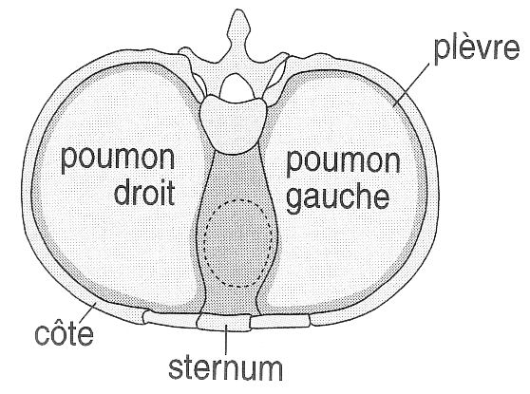

cartilage

Coupe transversale de poumons

II) Activité ventilatoire et système nerveux :

A) Les muscles ventilatoires :

B) L’action des nerfs sur le système ventilatoire :

III) La coordination des mouvements cardiaques et ventilatoires :

